ZDRAVJE V VRTCU 2016/17

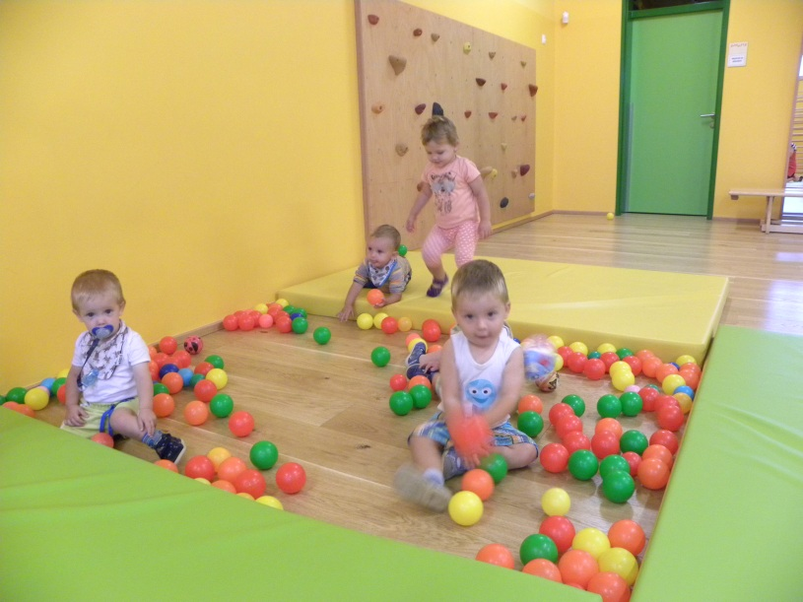

SKUPINA: BIBE, 1- 2 leti

VZGOJITELJICA: Valerija Gregorin
POM. VZGOJITELJICE: Tadeja Škrjanec

DEJAVNOSTI, KI SMO JIH IZVAJALI V SKUPINI TEKOM LETA:
- VSAKODNEVNO GIBANJE

CILJI:
- Omogočanje in spodbujanje gibalnih dejavnosti.
- Zavedanje lastnega telesa in doživljanje ugodja v gibanju.
- Spoznavanje gibalnih dejavnosti v povezavi z zdravjem.

DEJAVNOSTI:
- Gibalne igre v prostoru in na prostem.
- Vožnja s poganjalčki.
- Ustvarjanje z gibom in ritmom.
- Gibalne urice, minutke…

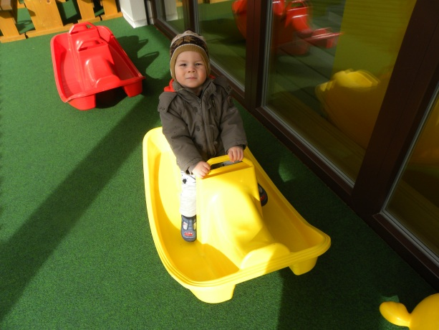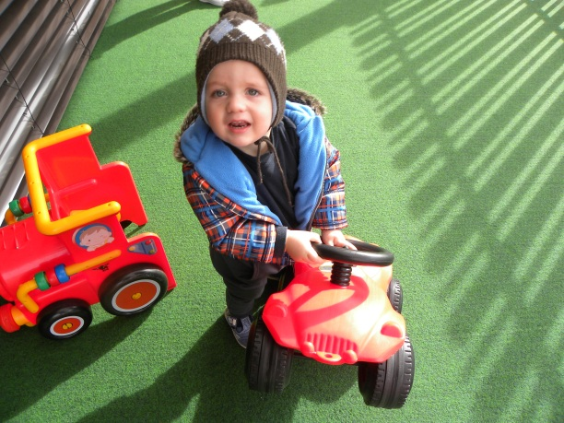

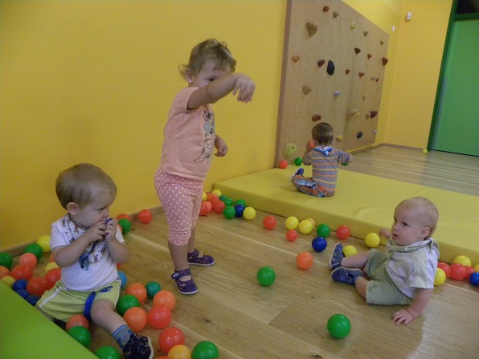

- JAZ SONCE SEM TOPLO
CILJI:
- Spoznavanje za zdravje koristnih in škodljivih vplivov sonca.
- Vzgajanje k pravilnemu ravnanju pred škodljivimi sončnimi žarki.
- Ozaveščanje otrok in staršev o zaščiti pred sončnimi žarki.
DEJAVNOSTI:
- Ogled fotografij o soncu, krajši pogovori ob knjigah.
- Poslušanje krajših zgodbic, petje pesmic o Soncu.
- Izdelava legionarskih kap iz časopisnega papirja.
- Likovno ustvarjanje- Sonce.
- Igra z vodo v naravni senci.
- Uporaba pokrival, zaščitne kreme in sončnih očal.

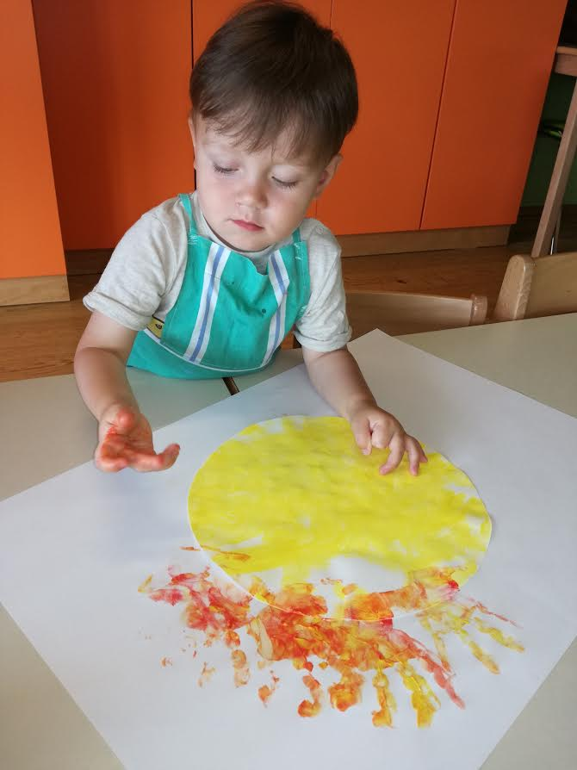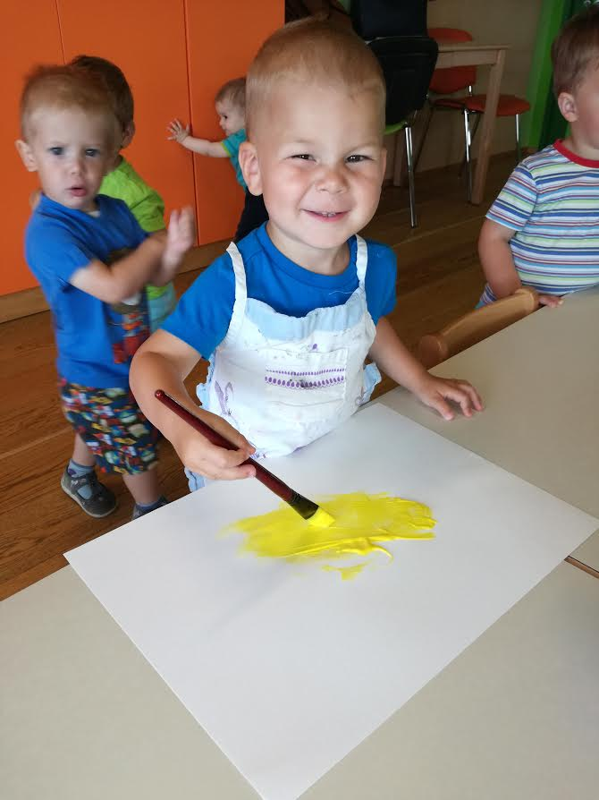

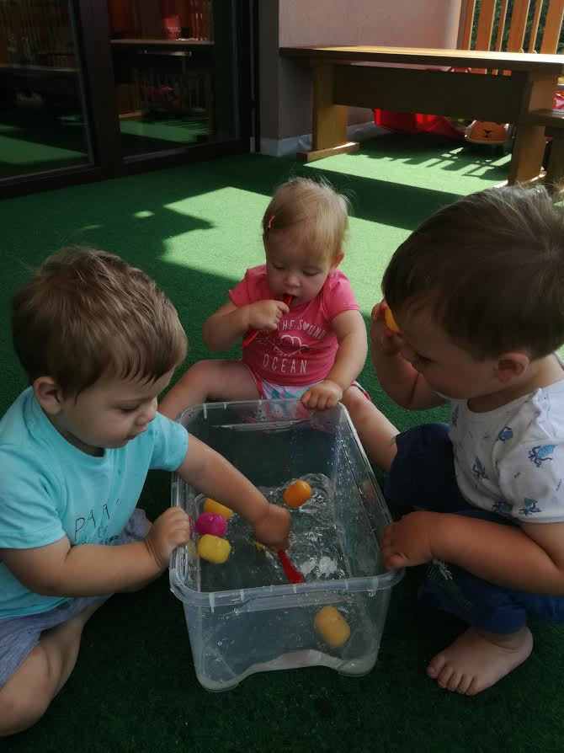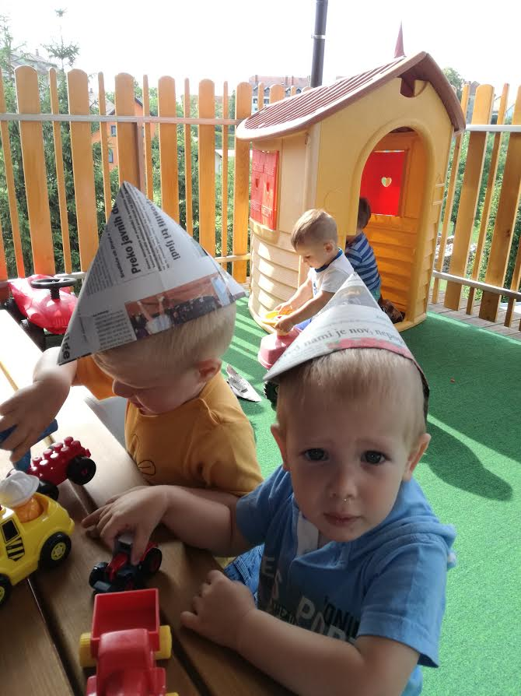
- PRAZNOVANJE ROJSTNEGA DNE
CILJI:
- Spoznavanje zdravega načina življenja.
- Navajanje na družabnost in izkazovanje pozornosti.
- Spodbujanje pozitivnih čustev.
V naši skupini smo rojstni dan obeležili na enostaven in prijeten način. Otrok slavljenec je na dan praznovanja v vrtec prinesel sadje. Vzgojiteljici sva pripravili sadni krožnik. Na simbolni torti smo prižgali svečke in zapeli rojstnodnevno pesmico. Slavljencu smo izrekli lepe želje in ga obdarili z majhno pozornostjo- lutko, ki sva jo vzgojiteljici izdelali v vrtcu. Po končani pogostitvi smo zaplesali ob glasbi.

